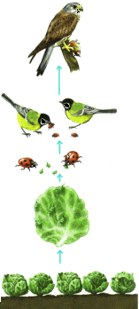**Tekstkader 3: Fotosynthese is erg belangrijk!**

Ook voor mensen en dieren is **fotosynthese** erg belangrijk. Vrijwel alles wat wij eten komt uiteindelijk van planten af. Een stuk vlees bijvoorbeeld kan van een koe komen, maar die koe heeft gras gegeten. Een ei komt van een kip, maar die kip heeft maïs gegeten.

Door de fotosynthese komt er steeds **nieuwe voedsel** op aarde. Zonder fotosynthese zou het voedsel snel opraken. Alle organismen zouden dan sterven.

Daarnaast wordt er tijdens het proces fotosynthese **zuurstof** gemaakt. Mensen en dieren, maar ook planten zelf, hebben zuurstof nodig om in leven te blijven.

Zonder fotosynthese zou de zuurstof in de lucht langzaam opraken. Alle levende wezens zouden dan sterven.

[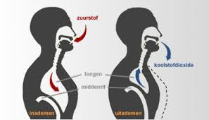](http://www.google.nl/url?sa=i&rct=j&q=&esrc=s&frm=1&source=images&cd=&cad=rja&uact=8&docid=FaBb-Ourmu8-HM&tbnid=9UhMr0L0kIxqnM:&ved=0CAUQjRw&url=http%3A%2F%2Fwww.fysiotherapie-mvaneekeren.nl%2Fademhaling.html&ei=hA7qU56UNI6rPKHKgIAE&psig=AFQjCNFhazphSLwH03DZFQ70_iofXKqfFA&ust=1407934431359401)